课件观看常见问题解决方法

智慧树课程：用学号登陆，输入学校名、学号、密码登录，默认密码123456，然后根据提示进行下一步操作。

1.此类课件页面的课件，需使用IE浏览器进行打开
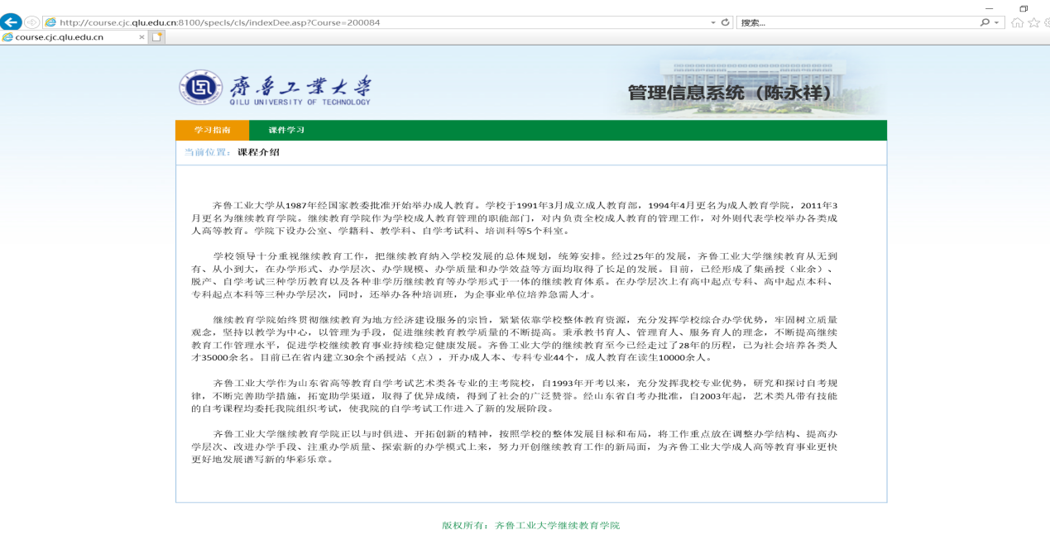

2.此类课件页面的课件，需使用360浏览器进行打开，统一选择兼容模式观看。
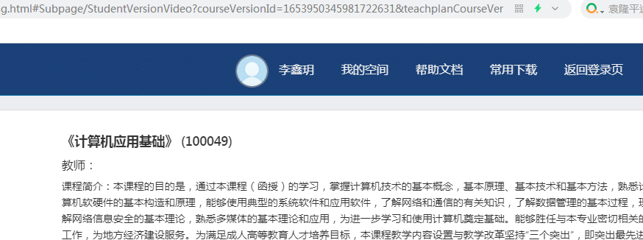

3.如观看课件出现以下两种界面：均需要下载安装flash插件进行观看课件
1、点击视频学习，出现如下图两类界面
（1）点击中间图标跳转至flash界面
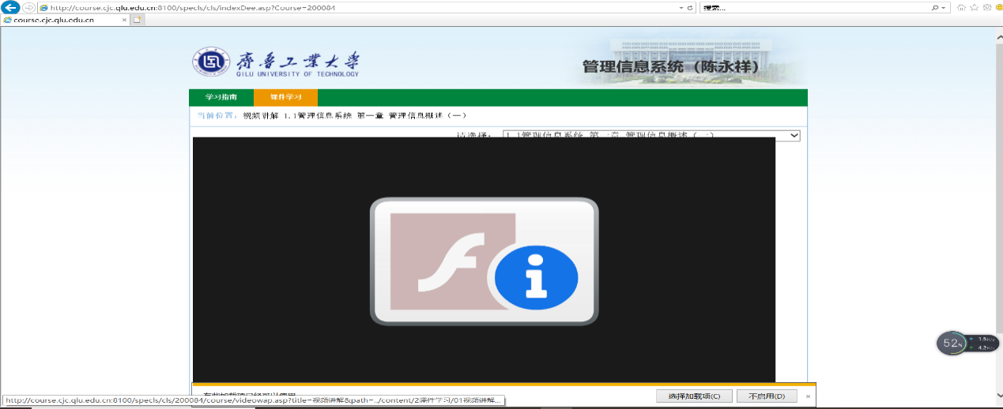
（2）点击中间蓝色字体----“在新窗口中打开此内容”，跳转至flash界面
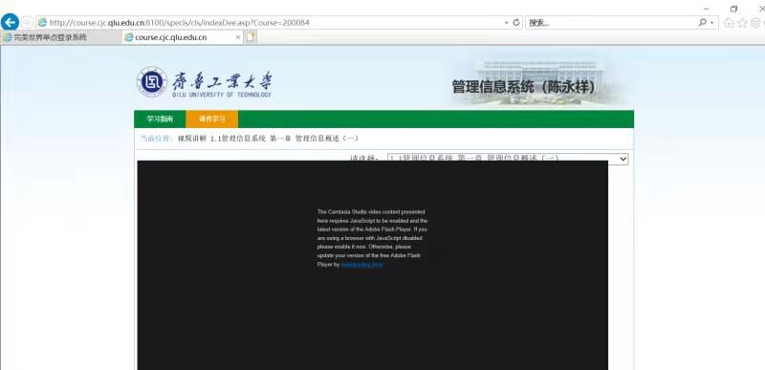
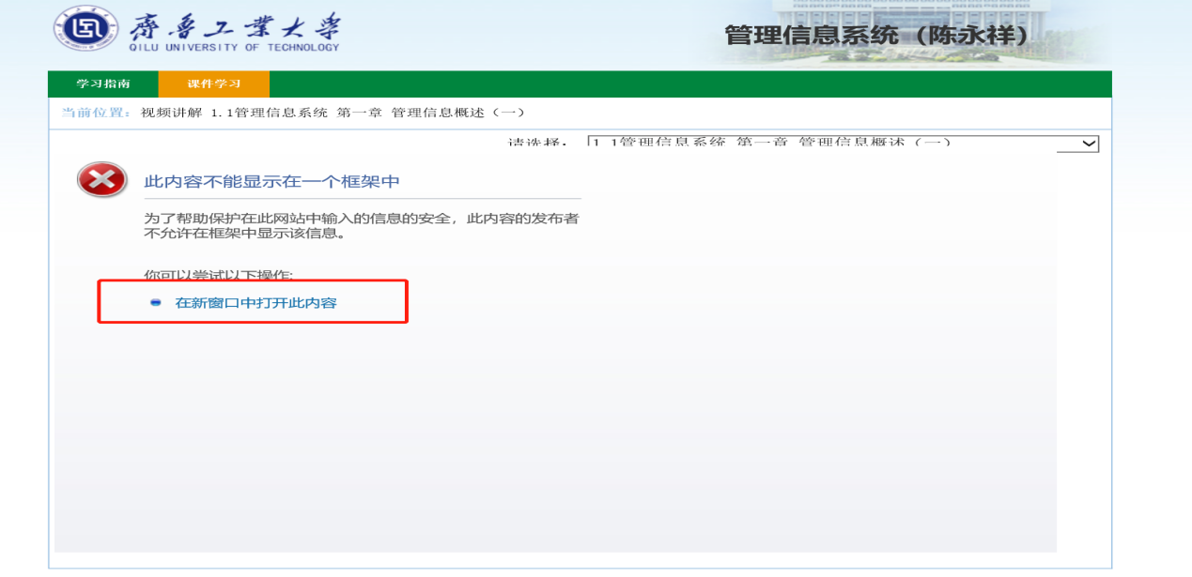

4、点击“转到中国”---“下载官方版”----点击下方“运行”进行
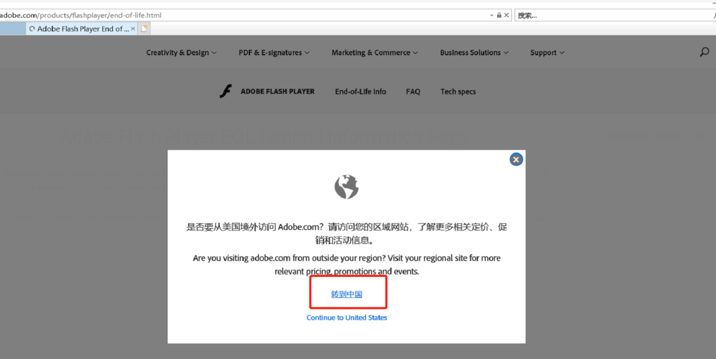
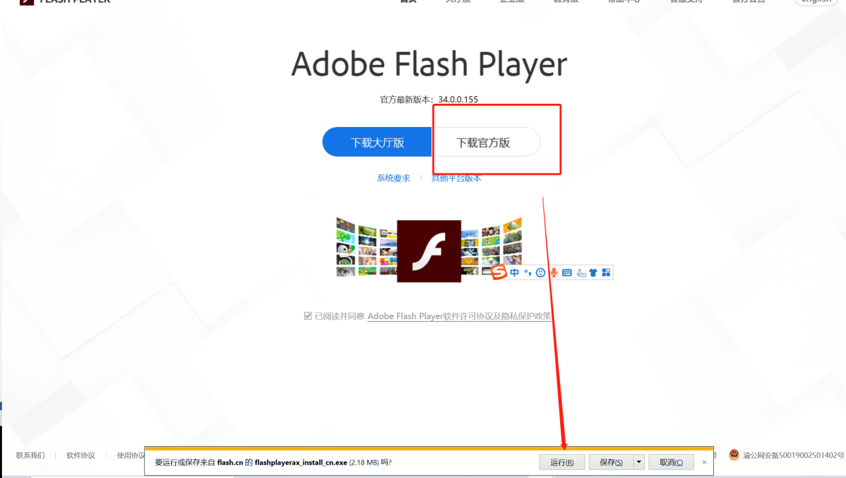
5、是否允许点击“是”
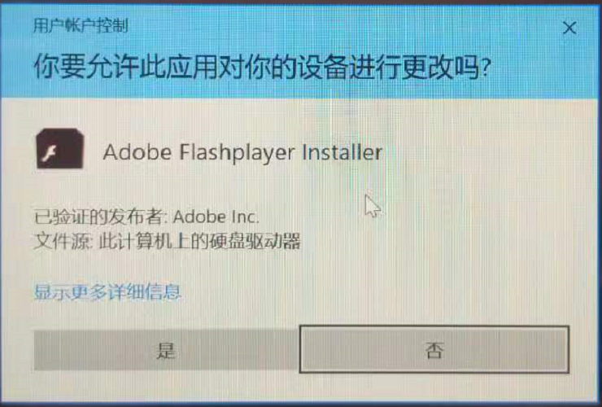
6、点击“开始安装”
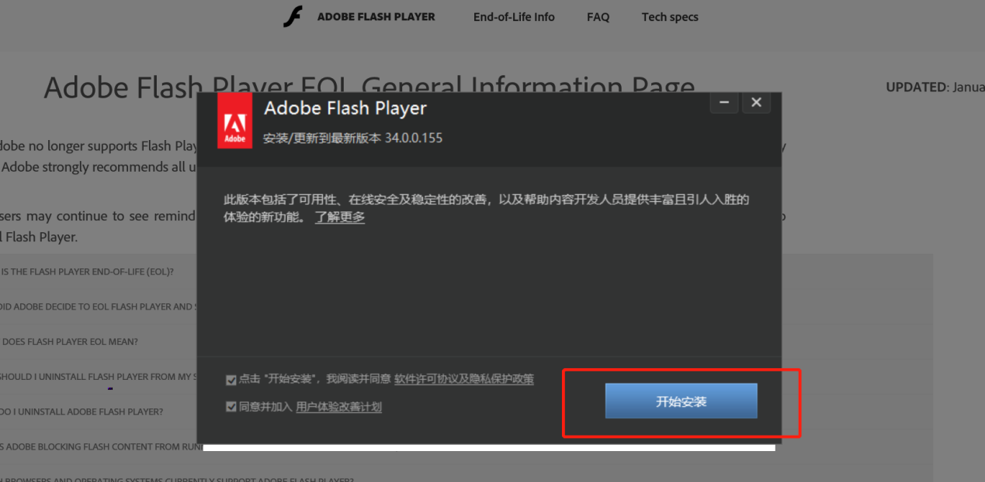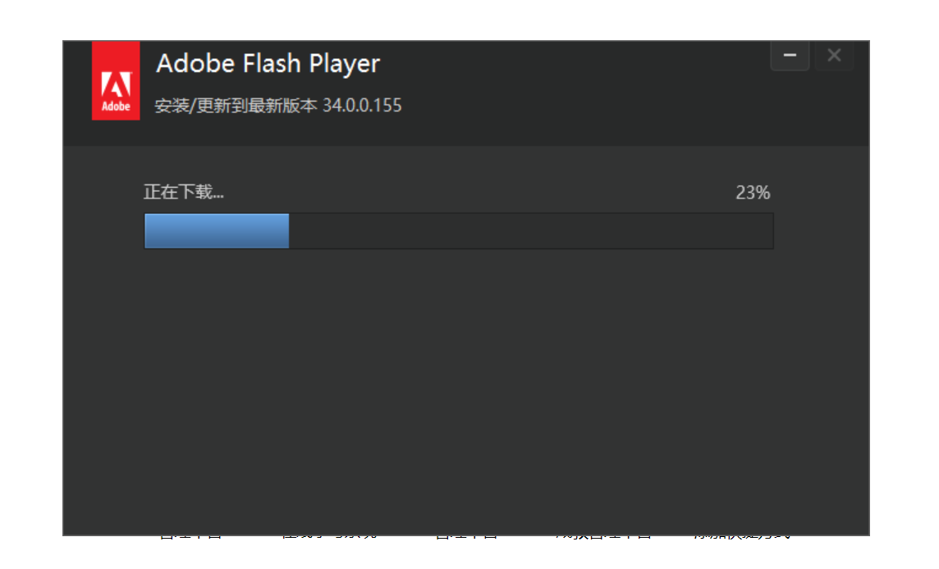
- 下载完成后，安装flash插件，关闭浏览器
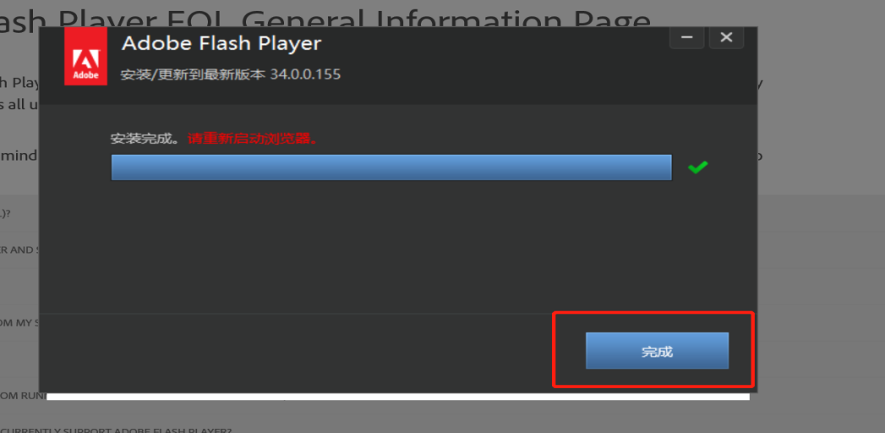

8、重新登录学生平台，点击视频学习，即可正常观看课件
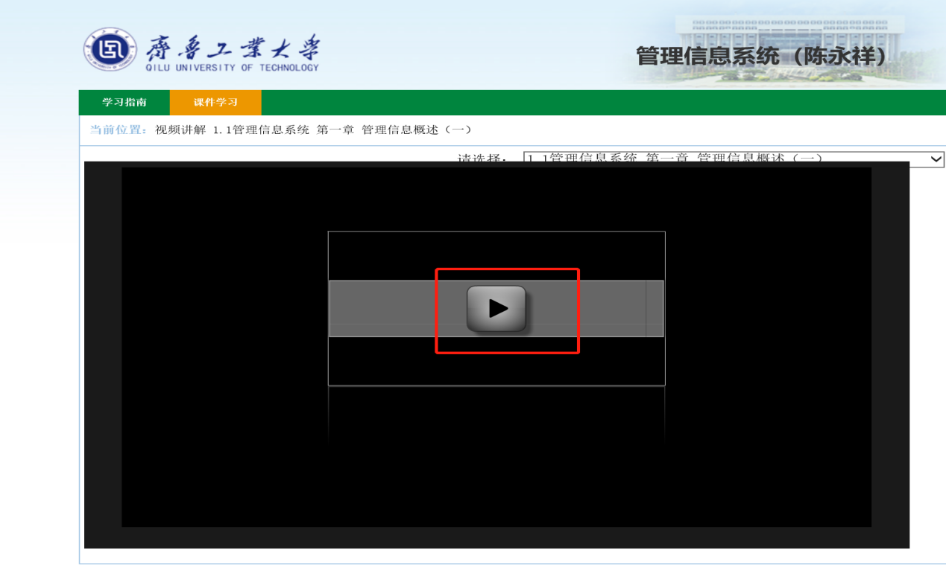
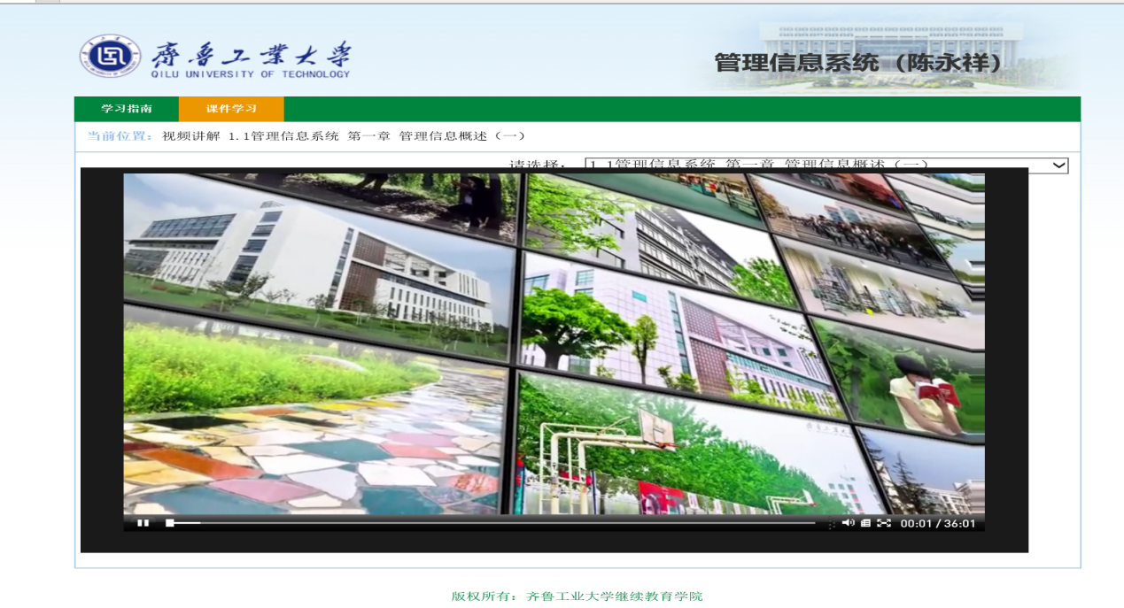
- 出现这种情况属于浏览器错误，需要重新登录（正确的浏览器不需要密码），如果您用的是谷歌、火狐等浏览器，统一选择360浏览器兼容模式可观看。